新 书 推 荐
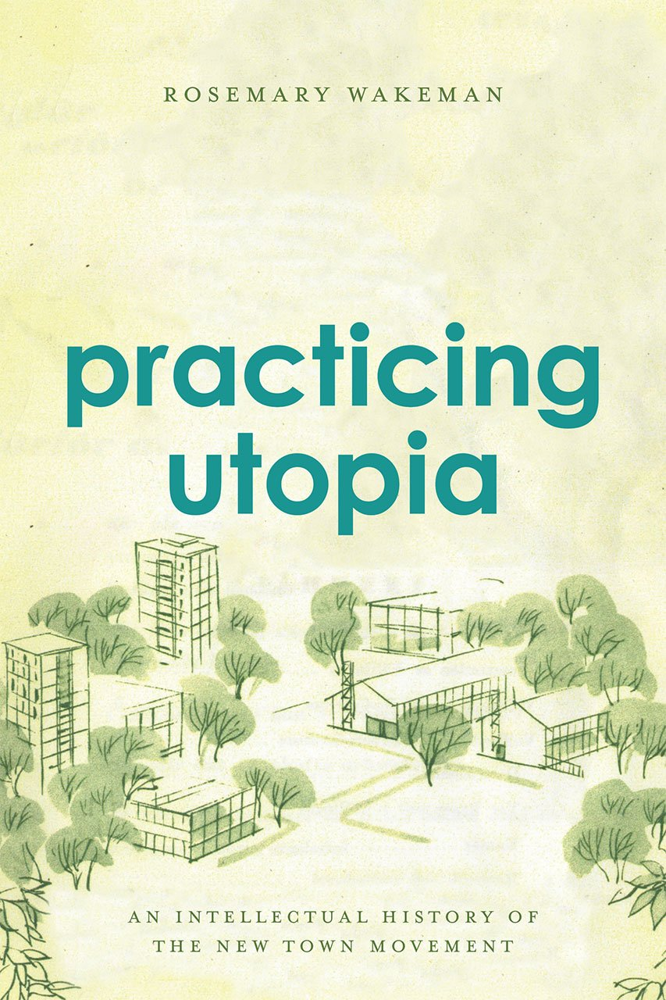
中文书名：《实践乌托邦：新城运动的思想史》
英文书名：Practicing Utopia: An Intellectual History of the New Town Movement
作 者：Rosemary Wakeman
出 版 社：University Of Chicago Press
代理公司：ANA
页 数：392页
出版时间：2016年4月
代理地区：中国大陆、台湾
审读资料：电子稿
类 型：社会科学

内容简介：

传统的城镇都是围绕自然资源（如河流、海洋、深水港湾）或毗邻繁荣的大城市发展起来的，“新城”却是根据法令建立起来的，旨在打破过去的城市发展趋势。新城不是什么新事物，古代的腓尼基人就将殖民地称为Qart Hadasht，也就是“新城”。

到20世纪，这种乌托邦式的城市又开始复苏了。“新城运动”是卫星城建设后进行的一项城市建设运动，其理论源于霍华德的田园城市，和卫星城一样也是为了解决大城市问题，发展中小城市。

在《实践乌托邦》中，作者罗斯玛丽·威克曼全面介绍了作为一种全球性现象的新城运动。从芬兰的塔皮奥拉到巴基斯坦的伊斯兰堡，从法国的塞尔齐—蓬多瓦兹到美国加州的尔湾，作者描绘了新城的黄金时代，探索了它们的乌托邦气质，考察了这些城镇在当今现代化和城市规划方面给我们的启示。

作者认为新城运动是一种真正的全球性现象，无论是冷战时期的东西对立还是贫富国家的南北分化都无法磨灭这种现象。无论这些新城位于何方，规模大小，出名与否，都拥有类似的乌托邦式血统和理念，都展示了居民和规划者想象中未来的理想城市。

作者简介：

罗斯玛丽·威克曼（Rosemary Wakeman），福特汉姆大学历史教授和城市研究项目主任，著有《英雄城：1945年至1958年的巴黎》（The Heroic City: Paris 1945–1958），该书也由芝加哥大学出版社出版。她目前住在纽约。

媒体评价：

“《实践乌托邦》是一部雄心勃勃的综合性历史著作，知识渊博，文字流畅，语言生动，引人入胜。书中纳入了来自世界各地的资料，以及最新的建筑史和规划史研究成果，是关于新城运动的极具原创性的思想史。”
----朱恩·威廉姆森（June Williamson），纽约城市学院

“如果你对新城运动的基础知识感兴趣，本书将是你的必读书。《实践乌托邦》极具说服力地分析了二十世纪最具影响力的城市模型之一，介绍了相关的知识背景。这是一部引人入胜、文笔优美的作品。”
----弗洛里安·厄本（Florian Urban），
格拉斯哥艺术学院麦金托什建筑学院

“第二次世界大战后，新城运动在全球各地迅速发展，乌托邦式的城市如雨后春笋般出现。《实践乌托邦》涉及范围广泛，内容详实，是一份有趣的全球城市发展调查报告。真正的城市规划者绝不应该错过威克曼的这本书。”
----罗伯特·加德（Robert Beauregard），哥伦比亚大学

谢谢您的阅读！
请将回馈信息发至：俞晓宁（Winnie Yu）
安德鲁﹒纳伯格联合国际有限公司北京代表处
北京市海淀区中关村大街甲59号中国人民大学文化大厦1705室, 邮编：100872
电话：010-88810959
传真：010-82504200
Email: winnie@nurnberg.com.cn
网址：www.nurnberg.com.cn
微博：http://weibo.com/nurnberg
豆瓣小站：http://site.douban.com/110577/

